PHÒNG GIÁO DỤC VÀ ĐÀO TẠO QUẬN 6
ĐỀ KIỂM TRA HỌC KÌ II – NĂM HỌC 2016 - 2017
MÔN VẬT LÝ - LỚP 7
Thời gian làm bài: 45 phút
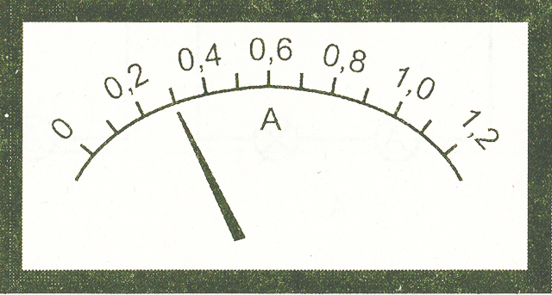
Câu 1: (1,5 điểm)
Hình 1
Hình 1 vẽ mặt số của một ampe kế. Hãy cho biết:
a/ Giới hạn đo của ampe kế.
b/ Độ chia nhỏ nhất của ampe kế.
c/ Kim của ampe kế chỉ giá trị bao nhiêu?
Câu 2: (1,5 điểm)
a) Có thể làm vật nhiễm điện bằng cách nào?
b) Sau khi lau chùi màn hình ti vi bằng khăn khô thì vẫn có bụi vải bám vào màn hình ti vi. Giải thích tại sao?
Câu 3: (2,0 điểm)
a) Hãy nêu tên các tác dụng của dòng điện mà em đã học.
b) Dòng điện gây ra tác dụng nào trong các dụng cụ sau đây khi chúng hoạt động bình thường: Ấm điện, quạt điện, đèn ống, chuông điện.
Câu 4: (1,0 điểm)
Sắp xếp các giá trị hiệu điện thế sau đây theo thứ tự độ lớn tăng dần.
0,008 kV 6500 mV 5,2 V
Câu 5: (1,5 điểm)

Cho mạch điện của chiếc đèn pin như hình 2. Hãy vẽ sơ đồ mạch điện của chiếc đèn pin này và vẽ chiều dòng điện chạy trong sơ đồ mạch điện đó.
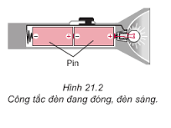
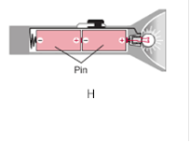
H
Hình 1
H
H
H
Hình 1
Hình 2

Câu 6: (2,5 điểm)

Cho mạch điện như hình vẽ 3. Em hãy trả lời các câu hỏi sau:
a) Ampe kế có số chỉ 0,1 A. Tính cường độ dòng điện qua Đ₁ và Đ₂.
b) Biết hiệu điện thế toàn mạch là 5 V, hiệu điện thế giữa hai đầu đèn 1 là 3,8 V. Tính hiệu điện thế giữa hai đầu đèn 2?
c) Khi đèn 2 bị hỏng thì lúc này hiệu điện thế giữa hai đầu đèn 1 là bao nhiêu? Giải thích tại sao?

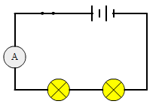
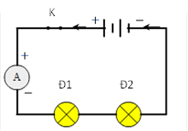
K
Đ1
Đ2
Hình 3

--------- Hết ---------

PHÒNG GIÁO DỤC VÀ ĐÀO TẠO QUẬN 6

GỢI Ý ĐÁP ÁN VÀ BIỂU ĐIỂM CHẤM
BÀI KIỂM TRA HỌC KÌ II - NĂM HỌC 2016 - 2017
MÔN VẬT LÝ - LỚP 7
Câu | Gợi ý đáp án | Điểm
1 | a. GHĐ : 1,2 A 0,5đ  b. ĐCNN: 0,1 A 0,5đ  c. 0,3 A | 0,5 đ  0,5 đ  0,5 đ
2 | a. Có thể làm vật nhiễm điện bằng cách cọ xát  b. Vì màn hình ti vi bị cọ xát nên bị nhiễm điện và hút bụi vải. | 0,5 đ  1,0 đ
3 | a. Dòng điện có tác dụng nhiệt, tác dụng phát sáng, tác dụng từ,  tác dụng hóa học và tác dụng sinh lý.  b. Ấm điện: tác dụng nhiệt  Quạt điện, chuông điện: tác dụng từ  Đèn ống: tác dụng phát sáng | 1,0 đ  0,25 đ * 4
4 | 0,008 kV = 8 V  6500 mV = 6,5 V  Thứ tự sẽ là : 5,2 V ; 6500 mV ; 0,008 kV  Lưu ý: học sinh có thể đổi các giá trị hiệu điện thế về cùng 1 đơn vị và sắp xếp là được điểm tối đa. | 0,25 đ  0,25 đ  0,5 đ
5 | 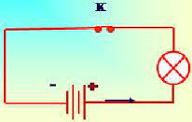  Vẽ đúng sơ đồ mạch điện.  Vẽ đúng chiều dòng điện trong mạch | 1,0 đ  0,5 đ
6 | a. Vì Đ₁, Đ₂ mắc nối tiếp nhau nên cường độ qua đèn 1 và đèn 2 là :  I = I₂ = I₁= 0,1 (A)  b. Hiệu điện thế giữa hai đầu đèn 1 là:  U₂ = U – U₁ = 5 – 3,8 = 1,2 (V)  c. Nếu đèn 2 bị hỏng thì lúc này hiệu điện thế giữa hai đầu đèn 1 bằng 0 vì mạch hở. | 1,0 đ  1,0 đ  0,5 đ

Lưu ý:
- Giám khảo có thể vận dụng linh hoạt gợi ý của đáp án và biểu điểm chấm sau khi đã thống nhất ở tổ chấm thi.
- Học sinh có thể trả lời hoặc giải bằng nhiều cách khác nhau. Nếu phần bài làm của học sinh đúng, có cơ sở khoa học thì vẫn cho điểm tối đa.
- Câu 5: Nếu sai kí hiệu thì trừ 0,25 điểm / kí hiệu và chỉ trừ tối đa hai kí hiệu.

